Урок физики в 7 классе по теме «Решение задач на расчет давления жидкости на дно и стенки сосуда»
Милявская Елена Ивановна
Учитель физики
МОУ «Беломестненская средняя
Общеобразовательная школа
Белгородского района
Белгородской области»
Цель урока:
- Способствовать закреплению знаний учащихся по применению формулы расчета давления на дно и стенки сосуда
- Развитие умения наблюдать и делать вывод
- Расширение кругозора учащихся, умения видеть проявления изученных закономерностей в окружающей жизни.
Ход урока.
- Орг. момент. Добрый день, ребята. Сегодня мы проводим с вами необычный урок. У вас новый учитель и на уроке присутствуют гости. Давайте с вами познакомимся. Меня зовут Елена Ивановна. Вас я попрошу написать свое имя на предложенных листочках.
- Актуализация опорных знаний. Главный вопрос нашего урока «Сможем ли мы изменить мир, познав себя?» В ходе работы мы должны ответить на него. Сейчас мы посмотрим небольшой видео ролик. В нем прозвучит вопрос, с которого и начнется наша работа. Внимание на экран. (видеоролик с сайта http://school-collection.edu.ru/catalog/search/?text=%E4%E0%E2%EB%E5%ED%E8%E5+%E6%E8%E4%EA%EE%F1%F2%E8+%ED%E0+%E4%ED%EE+%E8+%F1%F2%E5%ED%EA%E8+%F1%EE%F1%F3%E4%E0&tg=&interface=catalog ) Итак, ваши предложения по объяснению увиденной ситуации.
- Почему же чем ниже отверстие, тем дальность вытекания воды больше. Давление зависит от уровня воды в сосуде, чем он больше, тем сильнее верхние слои жидкости давят на нижние и поэтому с большей силой они выталкиваются из сосуда.
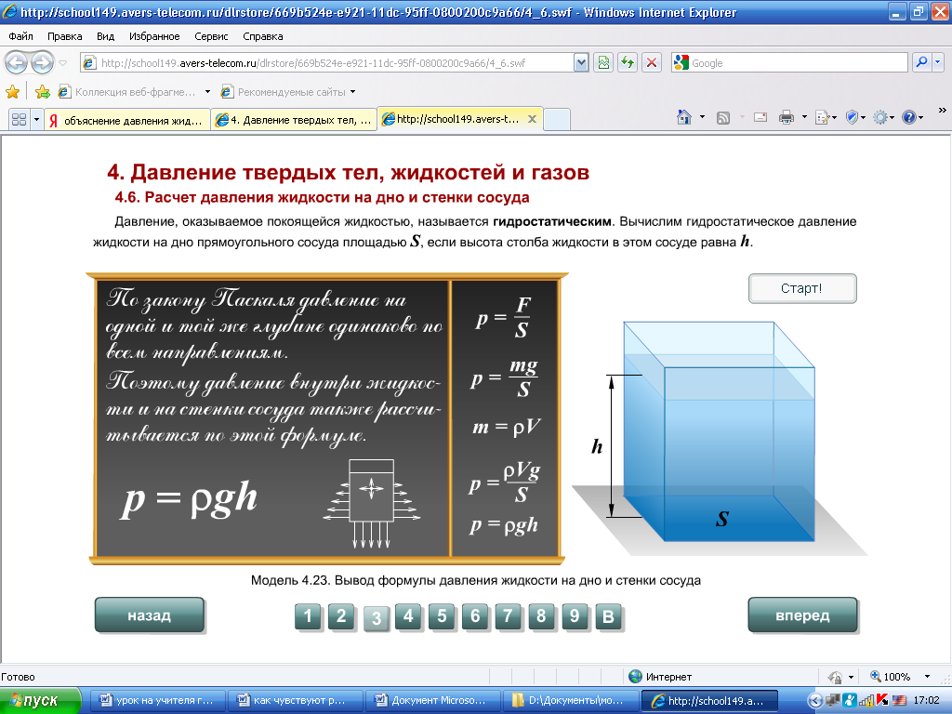
- По какой же формуле можно рассчитать давление производимое жидкостью на глубинах.

- Расшифруйте каждую букву, входящую в формулу.

- Получите выражение из формулы для определения высоты. h=p/ρg
- Получите выражение из формулы для определения плотности . ρ=p/hg
- Зависит ли от формы сосуда давление? Нет
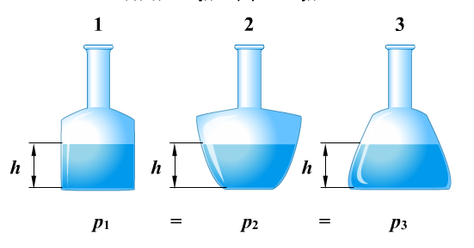

- Зависит ли давление от того на каком небесном теле мы проводим измерение? Да.
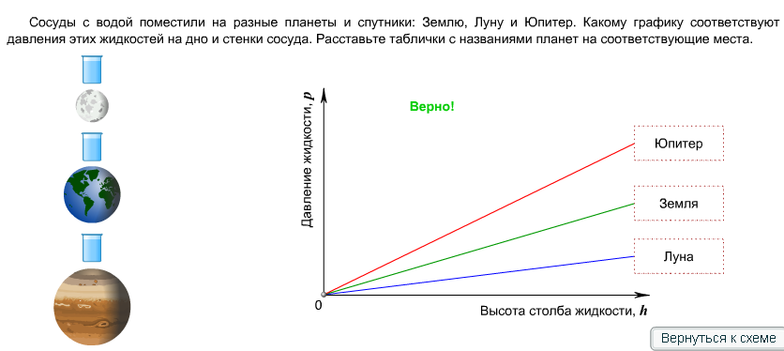

- Какой же мы сделаем вывод? Давление жидкости на дно и стенки сосуда зависит от рода жидкости , от высоты столба жидкости, от планеты на которой мы проводим исследования.
- Закрепление.
- Фронтальный эксперимент. У вас на столах стоят стаканчики с водой. Вы должны измерить давление, производимое водой на дно и стенки сосуда. Что вам для этого нужно? Линейка, значение плотности воды и коэффициент g. Где вы можете взять значение плотности воды? В таблице. Запишем их. ρ=1000кг/м³ , g=10Н/кг
Физкультминутка. Ребята, у вас есть карточки, покажите упражнения, при которых происходят деформации позвоночника, указанные в карточке.
1) Изгиб.
2) Кручение.
- Самостоятельная работа. Дифференцированного характера (См.приложение1) на «3» 1 задача, на «4» 2 и 3 задача по вариантам со взаимопроверкой, на «5» задачи 4 и 5 проверяются учителем.
- Интересные факты.

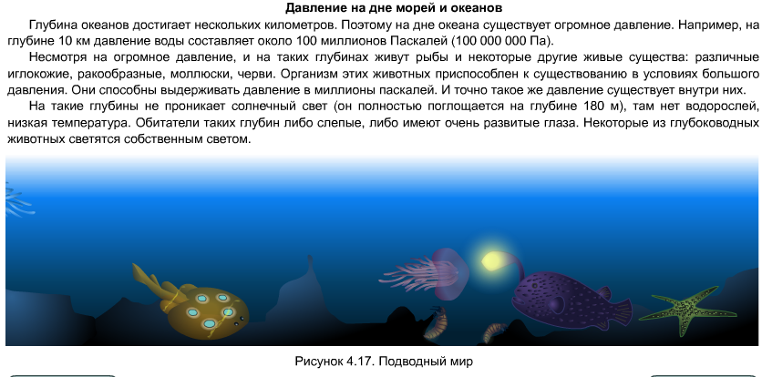

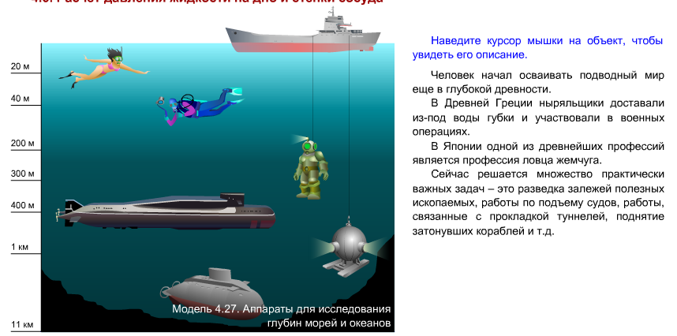
.

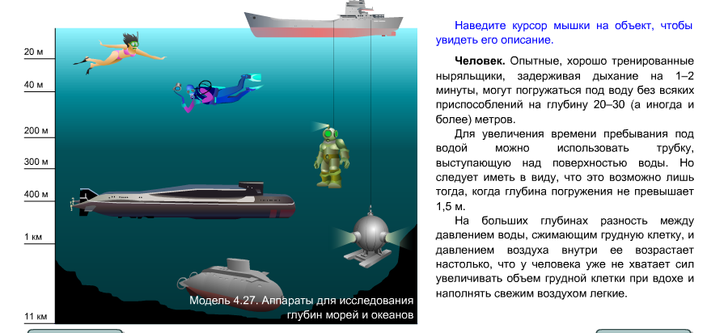

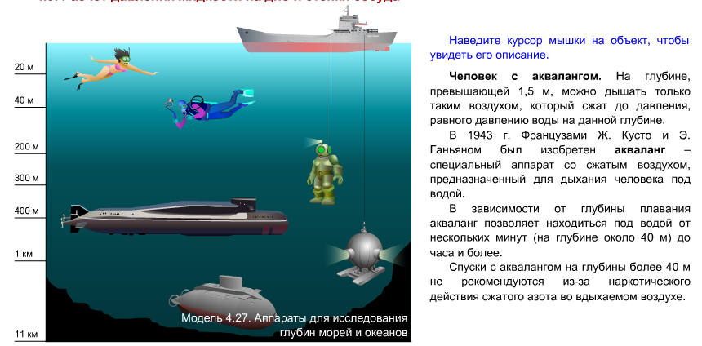

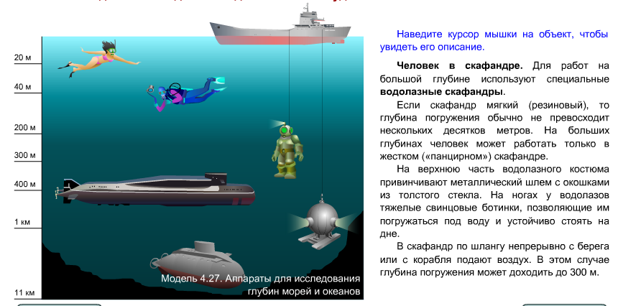

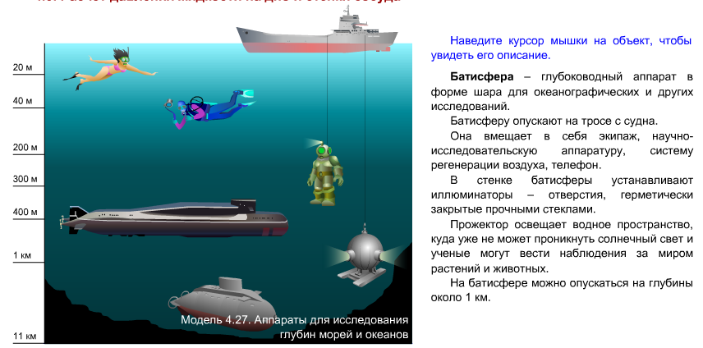

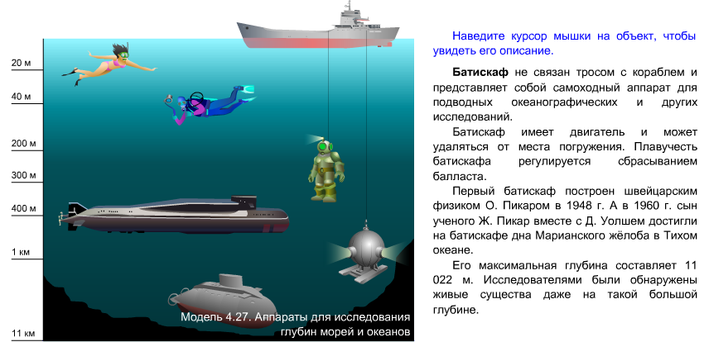

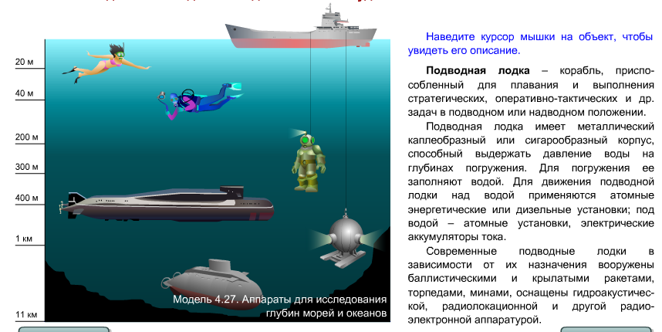

А кто из вас знает, как называется профессиональная болезнь водолазов?
Кессонная болезнь — это состояние организма, которое может развиться у лиц, работающих в условиях повышенного атмосферного давления, в период перехода к нормальному давлению без соблюдения соответствующих санитарно-технических правил.
Сейчас целый ряд работ по сооружению мостов, портов, гидроэлектростанций, фундаментов для тяжелого оборудования в водонасыщенных грунтах, по разработке новых угольных и рудных месторождений проводится под сжатым воздухом в кессонах. По мере опускания кессона давление в нем увеличивается для того, чтобы уравновешивать давление возрастающего столба воды или водонасыщенного грунта над рабочим местом. На каждые 10 м глубины давление увеличивается на 1 атм. А раньше люди выполнявшие эту работу погибали при всплытии, у них просто напросто закипала кровь.

- Рефлексия. Ну что ж, ребята, наш урок завершается, и мы должны ответить на главный вопрос «Сможем ли мы изменить мир, познав себя?»
Да, ведь мы – люди уже сейчас сделали многое для мира в том числе, мы создали устройства, позволившие в частности исчезнуть такой болезни как кессонная, смогли изучить подводный мир.
- Домашнее задание. §37-38 - повторить, Л. №504-506, §4* на с. 177.
Сегодня вы узнали много новых слов. Попробуйте дома составить кроссворд по изученной теме.
Литература:
- Пёрышкин А.В. Физика. 7 класс. Учебник для общеобразовательных учреждений. – М.: Дрофа, 2004-2008 гг
- Лукашик В.И. Сборник задач по физике для 7 – 9 классов общеобразовательных учреждений / В.И. Лукашик, Е.В. Иванова. – М.: Просвещение, 2007
- http://school-collection.edu.ru/catalog/search/?text=%E4%E0%E2%EB%E5%ED%E8%E5+%E6%E8%E4%EA%EE%F1%F2%E8+%ED%E0+%E4%ED%EE+%E8+%F1%F2%E5%ED%EA%E8+%F1%EE%F1%F3%E4%E0&tg=&interface=catalog

